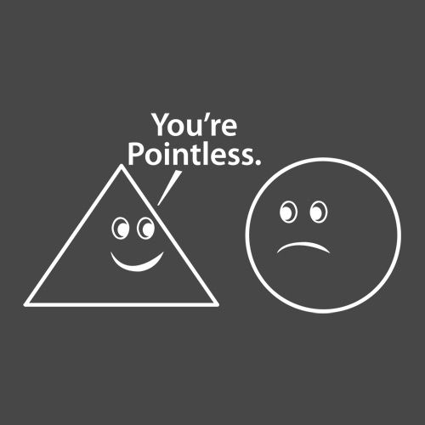
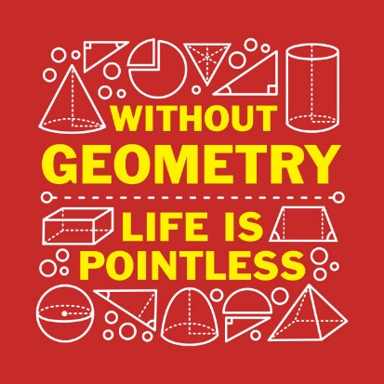
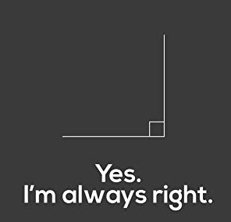
Vekeplan for 8B
NAMN:
Kunnskap
Omsorg
Samarbeid
Engasjement
Respekt

Veke 4-5
8B | Måndag | Tysdag | Onsdag | Torsdag | Fredag
1 | Matte | Norsk | Matte | Nat/Mus | Norsk
2 | Engelsk | Samf | Naturfag | Nat/Mus | Matte
3 | Naturfag | KH | Gym/Sym | Matte | Gym
4 | Norsk | KH | Engelsk | Norsk | Gym
5 | Samf | Engelsk | Norsk | Samf | Musikk
6 | Tilvalsfag | Utd.v. | Krle | Valfag | Språkfag
7 | Tilvalsfag |  |  | Valfag

veke 4
Måndag 20.01 | Tysdag 21.01 | Onsdag 22.01 | Torsdag 23.01 | Fredag 24.01
Informasjon om UKM  i 2.time, auditoriet. |  | Informasjonstime med helsesjukepleiar, 5. og 6.time  Hugs gymtøy. |  | Hugs gymtøy.

veke 5
Måndag 27.01 | Tysdag 28.01 | Onsdag 29.01 | Torsdag 30.01 | Fredag 31.01
 |  | Hugs svømmetøy. |  | Hugs gymtøy.

Info til føresette:
Det er ein del attgløymde kle som ligg rundt omkring på Halbrend skule.
Desse blir samla og lagde fram i gangen mellom gymsalen og kantina i veke 4 og veke 5.
Etter desse vekene vil kleda bli fjerna. Vi oppmodar elevar og føresette om sjå om de eig noko av dette.

lekser veke 4
Til tysdag | NB: Sjå naturfag til torsdag
English | Do task 5 on the text At the Museum on your handout/in Fronter. Write an interview of at least 8 lines.
Utdanningsval | Svar ferdig på “Finn eit yrke” - oppgåva til timen, så er du og din partner klar til å framføre. Oppgåva ligg på Fronter --> 8B --> Utdanningsval
Samfunnsfag | Les side 81 – 83. Lag eit tankekart der atmosfæren er i midten. Skriv minst fem ord som høyrer til. Forklar for ein anna person korleis desse orda høyrer til.
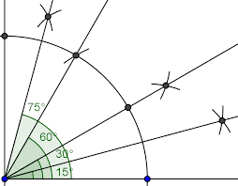
Til onsdag
Matte | 4.122, 4.126, 4.127  OG  Gjer nokre oppgåver her: Kom- i–gang-kurs i KIKORA  (Kikora – Geogebra 8- 10 – Geometri – Geometri I classic App)
Norsk | Arbeid med leksa til fredag.
English | Task 27 and 28 on p. 69 in Workbook.
KRLE | Lese gjennom side 124-126. Skriv ned samandraget på side 127, og sjå om du har forstått innhaldet.

Til torsdag
Matte | 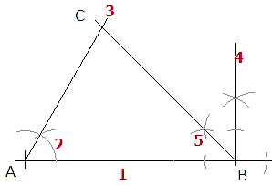  K1: 4.128, 4.129, 4.232  K2: 4.231, 4.232, 4.233  K3: 4.231, 4.232, 4.233  OG (alle)  Gjer nokre oppgåver her: Kom- i–gang-kurs i KIKORA  (Kikora – Geogebra 8- 10 – Geometri – Geometri I classic App)
Naturfag | Les s. 161 – 166 «Gassar og naturgassar»  Les gjerne før timen slik at du har betre grunnlag for å følgje med i timen.  Gje oppg. S.170-171: 6.24, 6.28, 6.30
Norsk | Arbeid med leksa til fredag.
Samfunnsfag | Les side 84 – 87. Skriv tre punkt i arbeidsboka di, om korleis du tenker at klimaendringane kan påverke livet i Førde i framtida.

Til fredag
Matte | K1: 4.130, 4.131, 4.234  K2: 4.234, 4.235, 4.236  K3: 4.324, 4.325, 4.326  OG (alle)  Fullfør Kom- i–gang-kurs i KIKORA (Kikora – Geogebra 8- 10 – Geometri – Geometri I classic App)
Tysk | Du skal kunne skrive spørsmålet: Kor mykje er klokka = Wie viel Uhr ist es?  Du skal kunne skrive ulike tidspunkt, sjå side 102 og øv deg på å skrive dei som står på denne sida.
Fransk | Kunne seie på fransk:  Kva er klokka?  Den er tre. Den er halv fire. Den er kvart over fem. Den er kvart på sju.  Ver budd på test i klokka.
Spansk
Norsk | Vel deg ein av gudane under og skriv ein faktatekst/saktekst om denne. Bruk boka og internett til hjelp.  Kriteria for teksten:  Minimum 250 ord. Ha med bilete av guden og kjelder du har brukt.  - Odin i Valhall  - Tor med hammaren  - Den vakre Frøya  - Den listige Loke  Lever på fronter. Innleveringsfrist: Fredag 24.januar, 09:00
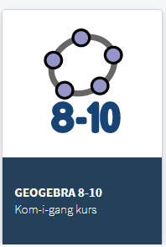
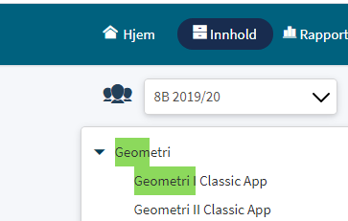
lekser veke 5
Til tysdag
English | Do task 1 on the text The Big Apple on your on your handout/in Fronter. Use the internet to find your answers.
Samfunnsfag | Les side 91 – 94. Gjer oppgåve 1-4 på side 95.

Til onsdag
Matte | 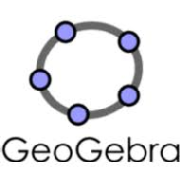  Gjer oppgåvene 4.103, 4.228, 4.231  på geogebra.org/classic  - Ta screenshot (eller bruk Utklippsvertøy) av oppgåvene  - Legg inn på word  - Lever i fronter
Norsk | Grunnbok: Les s.206 og 207. Gjer oppgåve 1 BC, s.207.
English | Do task 29 and 32 on p. 69-70 in Workbook.
KRLE | Sjekk at du har svara på alle desse spørsmåla i boka di. Viss ja så kan du gå vidare, viss nei så skriv du svara:  Kva er Varanasi? Kva er Ganges? Kven er Krishna?  Kva er hinduismen? Kva land har flest hinduar?  Kva trur hinduane på? Kva er gjenføding? Kva er karma? Kva er dharma? Kva er frelse? Kva er eit aktuelt spørsmål for hinduar i dag? Kva kunst har vi i hinduismen?

Til torsdag
Matte | Gjer oppgåvene 4.234, 4.235  på geogebra.org/classic  - Ta screenshot (eller bruk Utklippsvertøy) av oppgåvene  - Legg inn på word  - Lever i fronter
Naturfag | Fullfør tankekartet eller oppsummeringsnotata du begynte på i timen.  Desse er kjekke å ha når du skal øve til prøven på måndag neste veke (1.time)  «Repetisjon av kap 6, Stoffverda»
Norsk | Les 10 minutt i leseboka di. Skriv logg.
Samfunnsfag | Les side 95 – 99. Gjer oppgåve 10 og 11 på side 101.

Til fredag
Norsk | Bruk internett og finn ei nettsak som handlar om vikingtida. Skriv i skriveboka di.  Døme: Google “Vikingtid” --> Søk --> Nyheter.  Du skal fortelje om saka di til ein annan i klassen.
Tysk | Pugg desse setningane:  - Wie viel Uhr ist es? = Kor mykje er klokka?  - Man beginnt in der Schule, wenn man sechs Jahre alt ist. = Man begynner på skulen når man er seks år.  - Wir gehen vier Jahre in der Grundschule.= Vi går fire år på grunnskulen.
Fransk | Lær bruk av nekting: ne...pas. Sjå regelboka.  Kunne seie på fransk: Eg dansar ikkje. Vi dansar ikkje. Ho snakkar ikkje fransk. De snakkar ikkje fransk.
Spansk

MÅL FOR VEKENE:
Fag | Mål
Alle fag | Sjå utdelte kompetansemål

hugs
VÅRSEMESTERET 2020
Veke | Måndag | Tysdag | Onsdag | Torsdag | Fredag | Div.
6 | 03.02  Naturfagprøve kap 6  Stoffverda | 04.02 | 05.02 | 06.02 | 07.02  Matteprøve  Geometri
7 | 10.02 | 11.02 | 12.02 | 13.02  Prøve norsk, norrøn tid. 5.time | 14.02 | Skriveøkt engelsk
8 | VINTERFERIE | VINTERFERIE | VINTERFERIE | VINTERFERIE | VINTERFERIE
9 | 24.02 | 25.02 | 26.02 | 27.02 | 28.03
10 | 02.03 | 03.03 | 04.03 | 05.03 | 06.03
11 | 09.03 | 10.03  Skriveøkt norsk ½ dag saktekst  B og D før lunsj  A og C etter lunsj | 13.03 | 12.03  Matteprøve  Statistikk | 13.03 | Skriveøkt norsk
12 | 16.03 | 17.03 | 18.03 | 19.03 | 20.03
13 | 23.03 | 24.03 | 25.03 | 26.03 | 27.03  Naturfagprøve kap 7  Syrer og basar
14 | 30.03 | 31.03 | 01.04 | 02.04 | 03.04
15 | PÅSKEFERIE | PÅSKEFERIE | PÅSKEFERIE | PÅSKEFERIE | PÅSKEFERIE
16 | PÅSKEFERIE | 14.04 | 15.04 | 16.04 | 17.04
17 | 20.04 | 21.04 | 22.04 | 23.04  Påskegudsteneste  Kl.09.45 | 24.04
18 | 27.04 | 28.04 | 29.04 | 30.04 | 01.05  FRI
19 | 04.05 | 05.05 | 06.05 | 07.05 | 08.05
20 | 11.05 | 12.05 | 13.05 | 14.05 | 15.05  Tverrfagleg prøve i målingar (Matte kap 7 og naturfag kap 2)
21 | 18.05 | 19.05  Norsktentamen? | 20.05 | 21.05  FRI | 22.05  FRI
22 | 25.05 | 26.05 | 27.05 | 28.05 | 29.05
23 | 01.06  FRI | 02.06 | 03.06 | 04.06 | 05.06  Dataprøve
24 | 08.06. | 09.06. | 10.06.  Mattetentamen  (Utan data) | 11.06. | 12.06.
25 | 15.06 | 16.06 | 17.06 | 18.06 | 19.06  Siste skuledag
Her blir det fortløpande endringar ☺

